【声音进阶】

一、选择题

1. 要实现按下空格键播放声音，正确的选项是？（ ）

A. 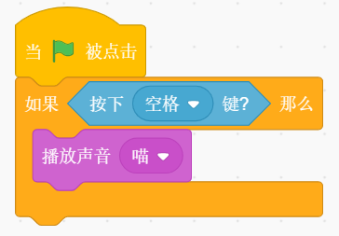

B. 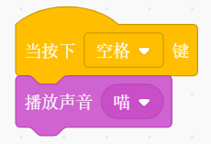

C. 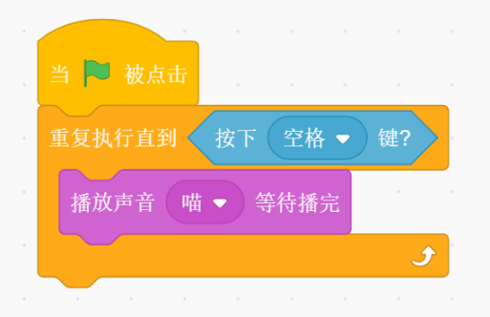

D. 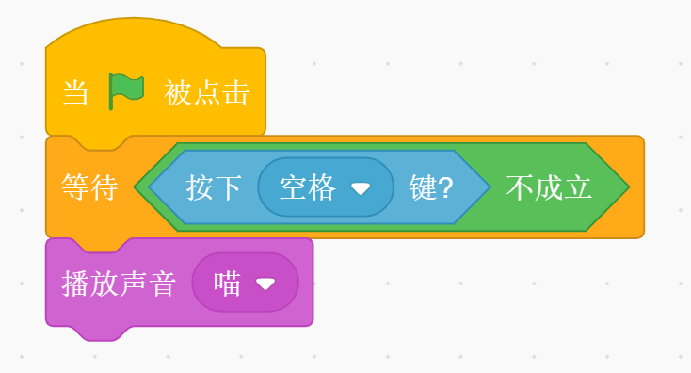

2. 在程序运行时不能用积木调整声音的( )

A. 音量

B. 音调

C. 左右平衡

D. 速度

3. 明明同学在给角色添加声音的时候，想录制一段自己的声音该点击以下哪个按钮呢？（ ）

A. 图片 109

B. 图片 112

C. 图片 113

D. 图片 114

4. 以下程序运行完毕后，声音的音量为？（ ）

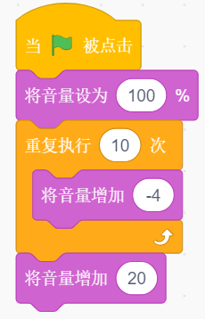

A.20

B.40

C.60

D.80

5. 下列关于声音的描述不正确的是？（ ）

A.声音的音量可以增大也可以减小。

B.可以给角色上传一段mp3格式的音乐

C.给角色添加的声音可以截取其中一段。

D.给角色添加的声音不能修改它播放的快慢。

6. 以下选项中用于停止声音的积木块是？（ ）

A. 

B. 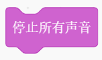

C. 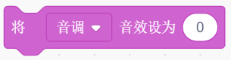

D. 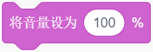

7.给舞台背景添加了birthday音乐，想让它一直并且完整的进行播放，可以使用以下哪段程序？（ ）

A. 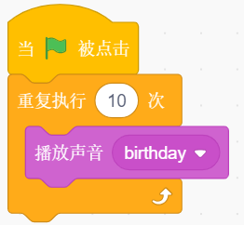 B. 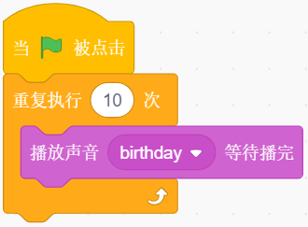

C. 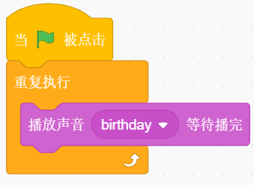D. 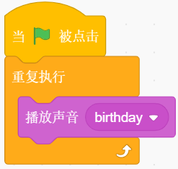

二、判断题

1. Scratch3.0中的声音处理非常方便。如果想要去除声音中间的一小段，只需要点击“修剪”工具，然后选定要去除声音片段的左边界和右边界，点击“保存”即可。（ ）

A. 正确

B. 错误

【答案解析】

一、选择题

1.【正确答案是：B】A选项需要加上重复执行才能达到效果。

2. 【正确答案是：D】声音的播放速度需要在运行前在声音编辑页面进行调整。

3.答案：C

4.答案：D

5.答案：D

6. 答案：B

7.答案：C

二、选择题

1. 【表述错误】删除其中一段声音需要，选中左边界和右边界，然后点击删除，再点击保存。